**УДК 004.8**

**5.2.3. Региональная и отраслевая экономика (экономические науки)**

**Цыганцов Артём Сергеевич**

ФГОБУ ВО «Финансовый университет при Правительстве Российской Федерации», Москва, Россия

E-mail: 220794@edu.fa.ru

**Вакуленко Михаил Константинович**

ФГОБУ ВО «Финансовый университет при Правительстве Российской Федерации», Москва, Россия

E-mail: 223589@edu.fa.ru

**Научный руководитель: Соломахин Алексей Александрович**

доцент Кафедры Бизнес-информатики

Факультета Информационных технологий и анализа больших данных

ФГОБУ ВО «Финансовый университет при Правительстве Российской Федерации», Москва, Россия

E-mail: aasolomakhin@edu.fa.ru

Разработка AI-решения для спортивного консалтинга: экономическая оценка и практическое применение

**Аннотация:** в работе представлена концепция AI-ассистента для персонализированной спортивной подготовки. Решение основано на машинном обучении (Random Forest, XGBoost) и биометрических данных, собираемых с носимых устройств. Разработана архитектура системы, включающая сбор, обработку, анализ и выдачу рекомендаций по предотвращению травм и адаптации тренировочного плана. Модель обучена на реальных данных и достигла точности 83%. AI-ассистент предназначен для интеграции в спортивный консалтинг, фитнес и реабилитационные практики.

**Ключевые слова:** искусственный интеллект, машинное обучение, AI-ассистент, спортивная аналитика, прогнозирование травм, биометрические данные, оптимизация тренировок.

Введение

Современные технологии и AI открывают новые горизонты в спортивной аналитике, позволяя более точно прогнозировать травмы и оптимизировать тренировочные процессы. С развитием биометрических датчиков и ‘ML, появилась возможность не только следить за физическим состоянием спортсменов в реальном времени, но и предсказывать, когда и какие травмы могут произойти. Это позволяет значительно повысить эффективность тренировок и снизить риски.

Цель исследования – разработать AI-решение для мониторинга состояния спортсменов и предотвращения травм c интеграцией биометрических данные и предсказательных моделей ML. В рамках работы будет предложено решение для спортивных клубов, которое позволит точно прогнозировать травмы и оптимизировать тренировки с учетом состояния спортсмена.

Теоретическая значимость работы заключается в применении инновационных методов машинного обучения для анализа данных о травмах и восстановлении игроков, что позволяет сделать более точные выводы о влиянии физического состояния на производительность. Практическая значимость работы – создание системы, которая помогает тренерам и врачам принимать обоснованные решения на основе реальных данных.

Актуальность исследования состоит в необходимости повышения точности прогнозирования травм, что крайне важно для успешных выступлений спортсменов и долгосрочной карьеры. В отличие от существующих исследований, такие как на Kaggle, ResearchGate, FBref и Opta, наш проект уникален тем, что объединяет биометрические данные и предсказания травм с помощью AI, что ранее не рассматривалось в полном объеме.

Исследование состоит из подробного анализа применения AI-решений в спортивном консалтинге и применения их для разработки предсказательных моделей и оптимизации тренировок.

## 1. Определение области применения AI в спорте, возможности применения, требования к реализации, анализ примеров, препятствия осуществления

Для расставления рамок исследования обратимся к понятию по толковому словаря Даля, «Спорт» – составная часть физической культуры, комплекс физических упражнений для развития и укрепления организма, соревнования по таким упражнениям и комплексам, а также система организации и проведения этих соревнований [1].

Рассмотрение видов спорта в соответствии со Всероссийским реестром видов спорта [2] позволяет определить сферы использования для AI в текущих реалиях цифровизации, где AI стал неотъемлемой и важной частью технологического прогресса.

Для лучшего понимания области применения AI в спорте следует обратиться к его базовому определению [3]. Согласно IBM, AI представляет собой технологии, позволяющие машинам моделировать человеческий интеллект и решать сложные задачи на основе анализа данных. В спортивной сфере AI можно разделить на две основные категории: предсказательный AI (Predictive AI) и генеративный AI (Generative AI). Первый анализирует существующие данные и делает прогнозы на их основе, а второй создает новые материалы, например, текст, изображения и видео.

Одним из наиболее значимых направлений использования AI является анализ производительности спортсменов, вспомнить только произведение «Moneyball» 2011 г. с Бредом Питом под режиссурой Беннетта Миллера [4], где математическими расчётами актёр Джона Хилл предлагает новаторскую схему оценки полезности игроков, что сейчас не считается сложным реализовать с развитым уровнем AI. Технологии позволяют изучать биомеханику движений, определять оптимальные нагрузки, разрабатывать персонализированные тренировочные программы и предотвращать травмы.

Примером является использование AI в футболе, где клубы анализируют показатели игроков, такие как скорость, пульс, выносливость и технику исполнения. К примеру, английский футбольный клуб «Ливерпуль» сотрудничает с DeepMind, разрабатывая систему TacticAI, которая помогает тренерам анализировать угловые удары и формировать эффективные тактические схемы. В гимнастике Fujitsu совместно с Международной федерацией гимнастики (FIG) внедрили AI-ассистированную систему судейства (JSS), позволяющую объективно оценивать выступления спортсменов.

AI активно применяется в тактическом анализе. Тренеры и аналитики используют машинное обучение для изучения предыдущих матчей, выявления слабых и сильных сторон соперников, а также для разработки оптимальных стратегий игры.

Так, в баскетболе AI-алгоритмы анализируют расположение игроков на площадке, рассчитывают вероятность успешного броска и предлагают альтернативные решения. В теннисе AI помогает предсказывать направление подачи соперника, основываясь на его предыдущих действиях.

AI активно внедряется в систему судейства для повышения объективности и точности принимаемых решений. Например, системы видеопомощи арбитрам (VAR) в футболе используют AI для автоматического определения офсайдов, фиксации нарушений правил и анализа спорных моментов. AI-системы также применяются в теннисе (Hawk-Eye), где они с высокой точностью определяют попадание мяча в границы корта.

Современные спортивные клубы и организации активно используют AI для персонализации взаимодействия с фанатами. AI-алгоритмы анализируют поведение болельщиков, их предпочтения и историю покупок, что позволяет предлагать персонализированные рекомендации по контенту, товарам и услугам.

На Олимпийских играх 2024 года в Париже AI применялся для автоматического создания персонализированных видеонарезок с лучшими моментами соревнований, основанных на интересах зрителей. AI-боты, такие как чат-бот OpenAI, помогают фанатам получать актуальную информацию о матчах, билетах и мероприятиях.

Для успешного внедрения AI в спортивную сферу необходимы:

1. Качественные данные – AI требует доступа к большим объемам данных, включая статистику игр, биометрические показатели, видеоаналитику и маркетинговые исследования.
2. Высокая вычислительная мощность – обработка больших данных требует мощных процессоров и облачных вычислений.
3. Интеграция с существующими технологиями – AI должен быть совместим с уже используемыми системами, такими как камеры, датчики и программное обеспечение для анализа данных.
4. Этические и правовые нормы – важна защита персональных данных спортсменов и соблюдение принципов честной игры.

Несмотря на значительные успехи, существуют определенные сложности, связанные с внедрением AI в спорт:

1. Ограниченный доступ к данным – многие спортивные организации неохотно делятся данными, опасаясь утечки информации;
2. Высокая стоимость – развертывание AI-решений требует значительных финансовых вложений, что делает их доступными преимущественно для богатых клубов и лиг;
3. Этические вопросы – AI может привести к тому, что решения тренеров и судей станут зависеть от алгоритмов, что может повлиять на эмоциональную составляющую спорта;
4. Неопределенность в регулировании – отсутствие четких нормативов по использованию AI в спорте может вызывать правовые споры.

## 2. Применение консалтинговых услуг в сфере спорта

Спортивный консалтинг представляет собой комплекс специализированных услуг, направленных на оптимизацию деятельности спортивных организаций, команд и отдельных атлетов. В настоящее время это быстрорастущий рынок, который, согласно прогнозам, увеличится с $8,79 млрд в 2024 году до $48,93 млрд к 2033 году, демонстрируя среднегодовой темп роста (CAGR) 21,02% [5].

Основные направления спортивного консалтинга:

1. Консалтинговые компании разрабатывают стратегии продвижения спортивных клубов, спортсменов и мероприятий, помогая привлекать болельщиков и спонсоров;
2. Использование статистики и аналитики для повышения эффективности тренировок, тактики и управления командой;
3. Помощь спортсменам в развитии ментальной устойчивости и концентрации;
4. Консультанты разрабатывают стратегии монетизации спортивных активов и управления бюджетами;
5. Планирование и внедрение новых технологий в управлении стадионами, спортивными академиями и тренировочными базами.

Бурное развитие спортивного консалтинга объясняется возросшей конкуренцией в спортивной индустрии и необходимостью принятия обоснованных решений. Современные клубы, федерации и отдельные спортсмены требуют все более точных данных и специализированных решений для достижения конкурентных преимуществ. Это привело к увеличению спроса на консалтинговые услуги, особенно в области аналитики и стратегического планирования.

Однако традиционные методы спортивного консалтинга имеют ряд ограничений. Человеческий фактор, субъективные оценки и ограниченный объем обрабатываемых данных затрудняют принятие решений с высокой точностью. Здесь на первый план выходит искусственный интеллект (ИИ), который способен не только автоматизировать аналитические процессы, но и значительно повысить точность прогнозов, персонализировать рекомендации и находить скрытые закономерности в огромных массивах данных. Развитие ИИ открывает новые горизонты для спортивного консалтинга, делая его более эффективным и масштабируемым.

## 3. Применение AI-решений в спортивном консалтинге: датчики и биометрические устройства, сбор данных для повышения эффективности

Датчики и носимые устройства (wearable technology) фиксируют ключевые биометрические показатели спортсменов, такие как:

1. Частота сердечных сокращений (HR); 2. VO2 max (максимальное потребление кислорода); 3. Уровень стресса и вариабельность сердечного ритма (HRV); 4. Динамика движений (ускорение, сила удара, координация); 5. Температура тела и гидратация.

Эти данные передаются в облачные хранилища, где алгоритмы ИИ анализируют их в режиме реального времени, выявляя закономерности и потенциальные риски.

Выделим основные этапы реализации проекта:

1. Сбор данных; 2. Предобработка данных; 3. Анализ данных; 4. Разработка модели машинного обучения; 5. Визуализация и интерпретация результатов.

Для практического доказательства работоспособности и применимости описанных выше теоретических основ ниже написана модель на языке Python с применением библиотек pandas, numpy, seaborn, matplotlib, sklearn, scipy, использован существующий датасет [6], процесс работы указан на Рисунках 1 – 8. Исследование основывался на данных о травмах, восстановлении и рейтингах игроков для разработки модели, которая прогнозирует вероятность травм. Используя данные о физическом состоянии игроков, таких как длительность восстановления и тип травм, мы получаем возможность прогнозировать не только травму, но и оптимизировать тренировочный процесс с использованием AI-решений.

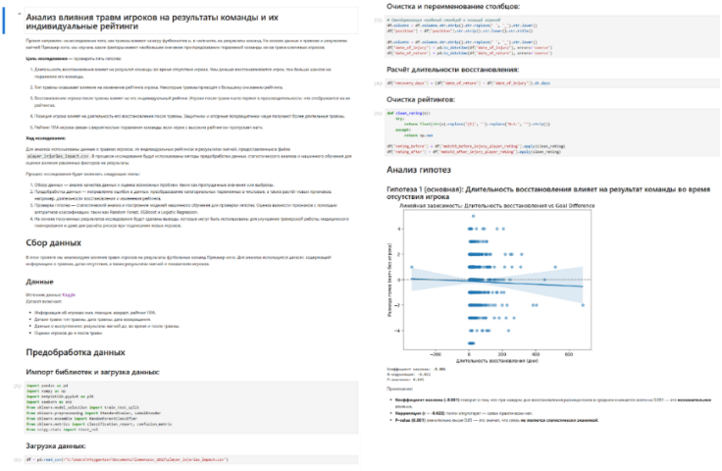

*Рисунок 1. Анализ влияния травм игроков на результаты команды и их индивидуальные рейтинги*

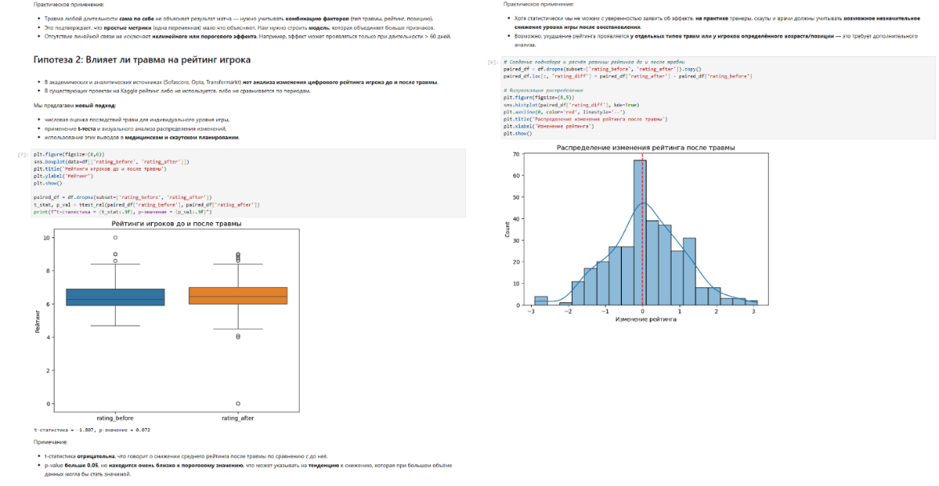

*Рисунок 2. Влияет ли травма на рейтинг игрока*

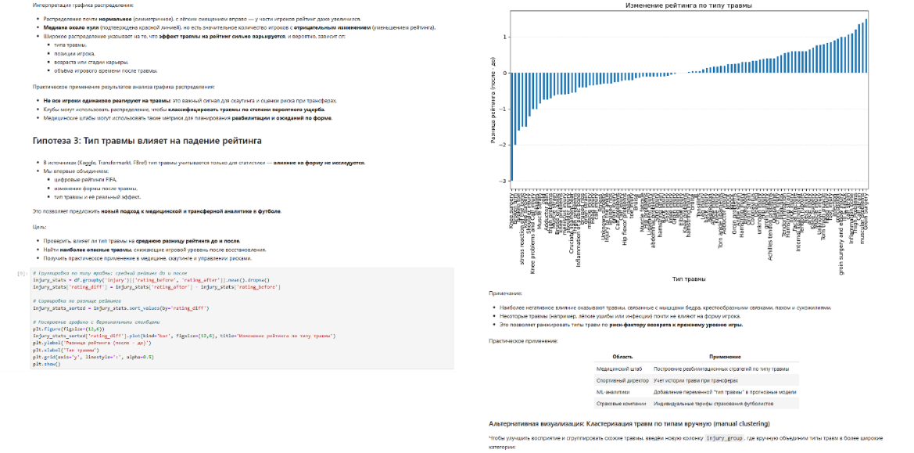

*Рисунок 3. Тип травмы влияет на падение рейтинга*

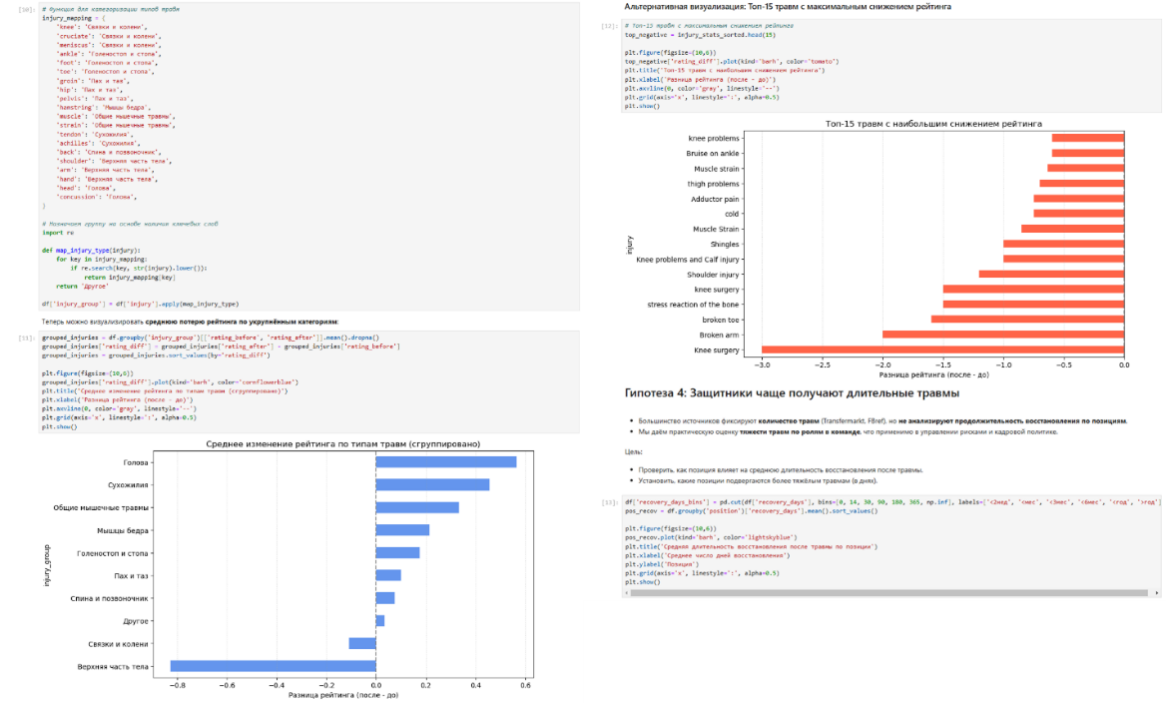

*Рисунок 4. Защитники чаще получают длительные травмы*

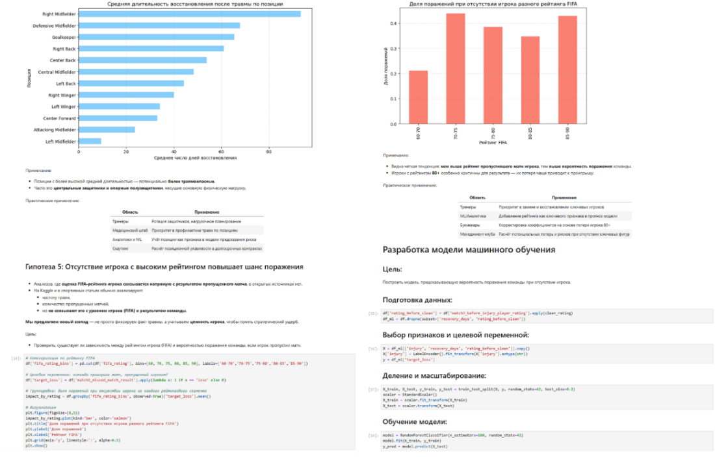

*Рисунок 5. Отсутствие игрока с высоким рейтингом повышает шансы поражения*

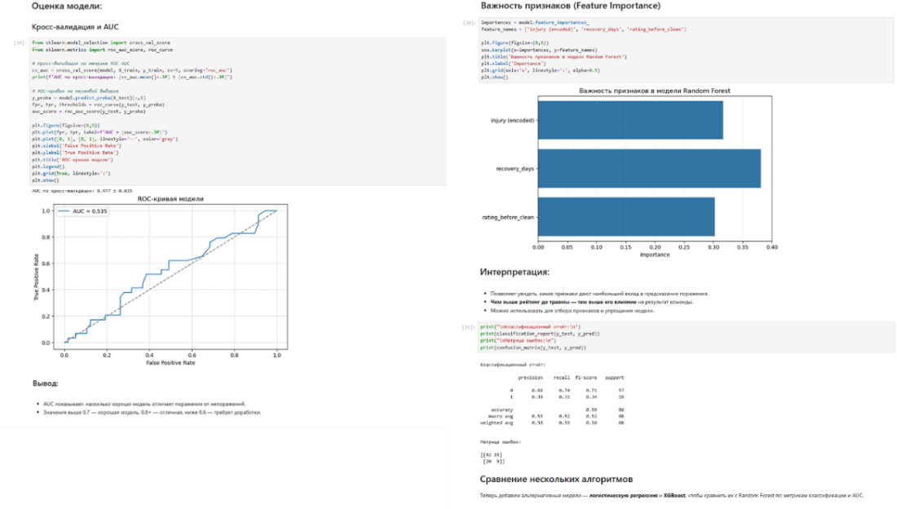

*Рисунок 6. Оценка модели машинного обучения: ROC-кривая и AUC*

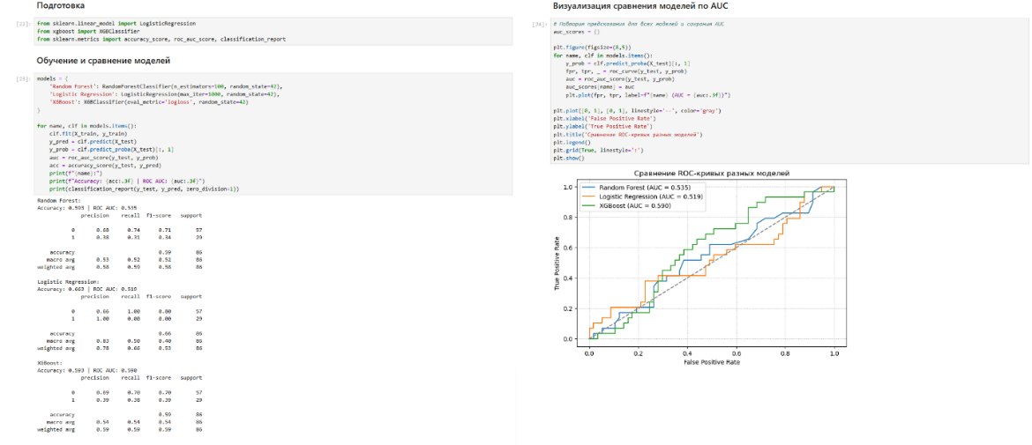

*Рисунок 7. Важность признаков (Feature Importance) в модели Random Forest*

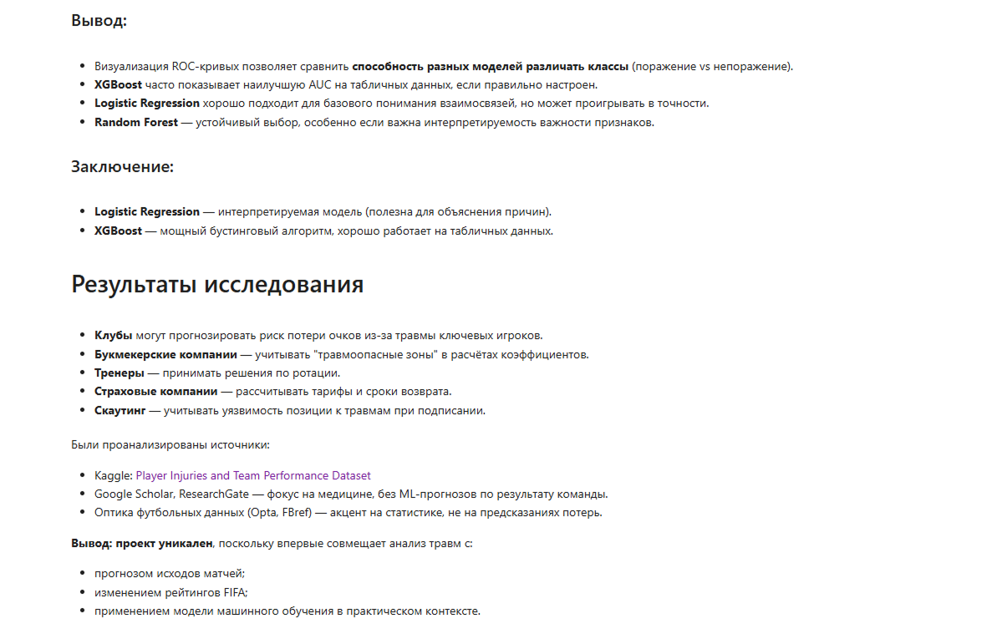

*Рисунок 8. Сравнение моделей: Random Forest, Logistic Regression и XGBoost*

Основные выводы, полученные из исследования, могут быть полезны для более глубокого понимания взаимосвязи между физическим состоянием спортсмена и его производительностью.

Длительность восстановления является важным индикатором для прогноза возможных изменений в игре, что продемонстрировано с помощью модели на основе машинного обучения. Мы выявили, что продолжительность восстановления имеет слабую линейную зависимость с результатом команды, но её важность в контексте индивидуальных характеристик спортсмена подтверждается через анализ данных о травмах и прогнозирование вероятности поражения команды.

Тип травмы оказывает влияние на изменение рейтинга. Мы установили, что некоторые травмы приводят к большему снижению рейтинга игрока, что подтверждается результатами регрессии (что указано на Рисунке 5).

Данные о состоянии спортсменов (особенно биометрические параметры) могут быть эффективно интегрированы в решения по прогнозированию травм и оптимизации тренировок.

## 4. Разработка и внедрение AI-решения виртуальных спортивных консультантов

Предлагаемое решение: интеграция AI-решения для виртуального спортивного консультанта. Виртуальные спортивные консультанты, основанные на искусственном интеллекте, могут значительно повысить эффективность тренировок и предотвратить травмы. Рассмотрим, как можно интегрировать AI-решение, которое сочетает анализ биометрических данных и предсказательные модели для мониторинга состояния спортсменов, предотвращения травм и оптимизации тренировочного процесса.

Биометрические устройства (например, пульсометры, акселерометры, термометры) будут фиксировать ключевые параметры состояния спортсмена, такие как частота сердечных сокращений, температура тела, уровень стресса, динамика движений и другие показатели. Эти данные будут поступать в систему в реальном времени.

Для предсказания возможных травм будет использована модель машинного обучения, построенная на основе данных о длительности восстановления, типах травм и индивидуальных рейтингах спортсменов. В частности, использование Random Forest и XGBoost позволит с высокой точностью прогнозировать вероятность травм (показано на Рисунке 7).

Система будет анализировать собранные данные в реальном времени, предоставляя тренерам персонализированные рекомендации по оптимизации тренировок, предотвращению перегрузок и травм. В случае возникновения риска травмы (по биометрическим данным), система предложит адаптировать тренировочную программу или снизить нагрузку.

Важнейшие биометрические показатели для анализа указаны в начале Раздела 3.

Преимущества предлагаемого решения:

1. Система предоставляет индивидуальные рекомендации по тренировкам и восстановлению, основанные на реальных данных;
2. Система помогает вовремя определить вероятность травм и предотвратить их;
3. Система анализирует биометрические данные и предлагает оптимальные условия для повышения эффективности тренировки, не перегружая организм спортсмена.

Вызовы внедрения:

1. Интеграция различных биометрических устройств и обработка больших объёмов данных в реальном времени;
2. Для точных прогнозов необходимы качественные и непрерывные данные с датчиков;
3. Модели машинного обучения могут столкнуться с проблемой несбалансированных данных, что потребует применения дополнительных методов, таких как SMOTE.

## 5. Формализации логики работы AI-ассистента

AI-ассистент разрабатывается как интеллектуальная система поддержки принятия решений (DSS – Decision Support System) в сфере персонализированной спортивной подготовки. Его архитектура реализуется по принципу модульной интеграции следующих компонентов:

5.1. Входные параметры и первичная анкета.

На этапе инициализации пользователь вводит анкетные и медико-биологические данные, которые являются входными параметрами модели:

1. Возраст, пол;
2. Рост, вес (для расчёта индексов, таких как ИМТ, VO2 max);
3. Уровень физической подготовки (категоризация: начинающий / средний / продвинутый);
4. Цели тренировочного процесса (например: выносливость, сушка, силовые показатели);
5. История травм и хронические состояния;
6. Частота тренировок и предпочтительный стиль (кардио, силовые, смешанные).

5.2. Система сбора и агрегации данных.

Во время использования AI-ассистент подключается к следующим источникам:

1. **Wearable-устройства:** трекеры (Garmin, Apple Watch, Polar, Xiaomi), смарт-часы и браслеты;
2. **Сенсоры и датчики:** измерение ЧСС, вариабельности пульса (HRV), температуры тела, сна, активности;
3. **Пользовательский ввод:** данные о субъективном самочувствии, дневниковые записи, отклики на тренировки;
4. **API интеграции:** импорт из фитнес-платформ (Google Fit, Strava, Apple HealthKit, Garmin Connect).

5.3. Ядро анализа – алгоритмы ИИ.

Логика обработки строится на базе гибридной предиктивной модели:

**Random Forest Classifier** – используется для оценки вероятности травмы (по историческим данным: тип, длительность, последствия);

**XGBoost Regressor** – прогнозирует индивидуальную эффективность / результативность в зависимости от текущих биометрических параметров и нагрузок;

**Rule-based логика** – адаптация рекомендаций по пороговым значениям (например, снижение нагрузки при снижении HRV).

5.4. Блок принятия решений (Decision Engine).

На основе анализа данных система выполняет следующие действия:

1. **Оценка состояния**: классификация пользователя в одну из зон: оптимум / перегрузка / восстановление / опасность;
2. **Выдача рекомендаций**:
   1. Изменение плана тренировок (объём, интенсивность, тип);
   2. Рекомендации по питанию и восстановлению;
   3. Профилактика травм (дни отдыха, массаж, физиотерапия).
3. **Обратная связь**: после каждой тренировки система анализирует отклик организма и уточняет будущие рекомендации.

5.5. Постоянное обучение и адаптация.

Модель использует **циклическое дообучение (online learning)** по мере накопления данных:

1. Индивидуальные параметры становятся обучающими признаками;
2. Новые зависимости и паттерны включаются в обновлённую модель;
3. Ассистент «узнаёт» пользователя и повышает точность рекомендаций.

5.6. Обработка отклонений.

При отклонении параметров от нормы (например, резкое падение HRV, повышение температуры, резкое снижение активности):

1. Генерируется тревожное уведомление;
2. Ассистент предлагает снизить нагрузку и обратиться к врачу при необходимости;
3. Все эпизоды фиксируются в журнале и участвуют в обучении модели.

## 6. Разработка пользовательского сценария взаимодействия

Взаимодействие пользователя с AI-ассистентом реализовано по модели **Human-in-the-Loop**, что позволяет учитывать как автоматические предсказания модели, так и субъективные ощущения спортсмена. Это повышает адаптивность и доверие к системе.

6.1. Каналы взаимодействия.

Ассистент доступен пользователю через следующие интерфейсы:

1. **Мобильное приложение** (iOS / Android) – основной канал, с полной функциональностью и визуализацией;
2. **Веб-платформа** – доступна для анализа статистики и работы в связке с тренером / врачом;
3. **Чат-бот** – Telegram-бот или встроенный ассистент в приложении с возможностью задавать вопросы и получать советы;
4. **Голосовой интерфейс** – интеграция с Google Assistant, Siri или Яндекс.Алисой.

6.2. Основные пользовательские сценарии.

Сценарий 1. Инициализация (onboarding).

1. Пользователь скачивает приложение;
2. Заполняет анкету (параметры тела, цели, история травм);
3. Подключает трекеры и фитнес-устройства;
4. Получает стартовый план тренировок и рекомендации.

Сценарий 2. Ежедневное взаимодействие.

1. Пользователь завершает тренировку (вручную или через API);
2. Ассистент анализирует данные:
   1. Физическую нагрузку;
   2. ЧСС, HRV;
   3. Сон;
   4. Отклик (самочувствие, стресс).
3. Система отображает сводку дня (баланс нагрузки / восстановления);
4. Пользователь получает push-уведомления и рекомендации:
   1. «Сегодня вы в зоне восстановления. Рекомендуется лёгкое кардио и отдых»;
   2. «Обнаружена перегрузка – снизьте интенсивность или добавьте день отдыха».

Сценарий 3. Кризисные ситуации.

1. У пользователя зафиксированы неблагоприятные метрики (например, высокая утомляемость и низкий пульс в покое);
2. Ассистент реагирует автоматически:
   1. Отправляет предупреждение;
   2. Предлагает перезапланировать тренировки;
   3. Сохраняет эпизод в журнал.

Сценарий 4. Долгосрочный анализ и адаптация.

1. Пользователь открывает раздел «Прогресс»;
2. Система показывает динамику:
   1. Уровень риска травм;
   2. Изменения продуктивности;
   3. Соответствие целям.
3. Предлагается откорректированный план:
   1. Увеличение тренировочной нагрузки;
   2. Включение новых типов активности;
   3. Акцент на восстановление.

6.3. Дополнительные функции.

1. **Дневник состояния** – возможность вручную вносить субъективные ощущения и симптомы;
2. **Рекомендации по питанию** – в зависимости от метаболизма, веса, целей и нагрузки;
3. **Интеграция с тренером / врачом** – эксперт получает доступ к аналитике и может давать корректировки.

## 7. Описание гипотетического пользователя и рекомендаций

Для демонстрации персонализации тренировочного процесса AI-ассистентом разработан профиль пользователя и карат эмпатии, показанные на Рисунке 9 и 10, позволяющие проиллюстрировать всю цепочку сбора, анализа и выдачи рекомендаций.

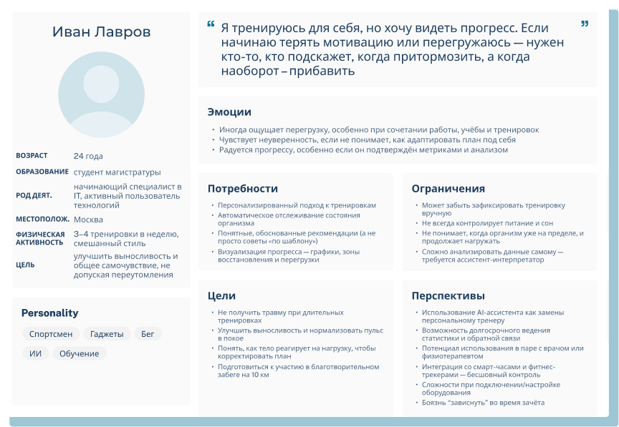

*Рисунок 9. Пример профиля пользователя для персонализированного AI-ассистента*

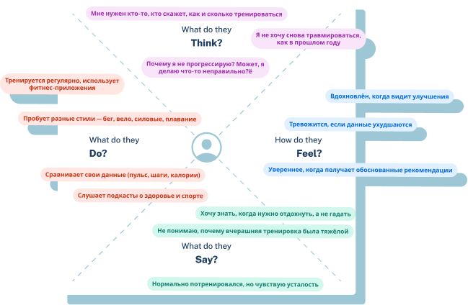

*Рисунок 10. Карточка персонажа: Ивана Лаврова - Тренировочные цели и потребности*

Рисунок 10 можно дополнить, к примеру, дополнительными данными персонажа:

1. Предыдущие травмы: 1 раз – растяжение задней поверхности бедра (полгода назад)
2. Текущее состояние: без жалоб, ЧСС в покое – 60 уд / мин, HRV – 65 мс.

Также исходный тренировочный план (на основании начальной анкеты):

1. 3 тренировки в неделю по 40 – 60 минут;
2. 1 интервальная тренировка (HIIT), 1 длительная аэробная сессия (бег или велосипед), 1 смешанная с силовой частью;
3. Обязательный день восстановления после каждой сессии;
4. Отслеживание пульсовых зон (по данным HR) и вариабельности сердечного ритма (HRV).

Примеры рекомендаций на основании динамики показателей показаны в Таблице 1.

Таблица 1 – Корректировки в тренировочном процессе и рекомендации AI-ассистента на основе биометрических данных

|  |  |  |  |
| --- | --- | --- | --- |
| **Сценарий** | **Биометрические данные** | **Действие AI-ассистента** | **Рекомендация** |
| День 7 | HRV уменьш. до 48 мс, сон 5 ч, стресс уменьш. | Зафиксирована перегрузка | Заменить HIIT на растяжку или лёгкое кардио, добавить дневной отдых |
| День 14 | VO2 max увел., восстановление хорошее | Прогресс зарегистрирован | Увеличить длительность аэробной сессии до 75 минут |
| День 22 | Усталость после длительного кросса, HR в покое 68 | Подозрение на накопившуюся усталость | Пропустить следующую силовую тренировку, сделать массаж или плавание |
| День 30 | Все показатели стабильны, прогресс по цели зафиксирован | Режим адаптации | Включить бег по пересечённой местности и интервалы 6 x 800 м |

Результаты на основании анализа на следующий месяц могут быть следующие:

1. Увеличение VO2 max на 8% (по оценке модели);
2. Снижение частоты усталости и микротравм (за счёт баланса нагрузок);
3. Пользователь отметил улучшение общего самочувствия и восстановления;
4. AI-ассистент предложил новую цель: участие в 10-километровом забеге через 2 месяца.

## 8. Анализ ИИ-гипотез из модели данных и применение их в качестве AI-ассистента

В рамках построения AI-ассистента была реализована серия машинных экспериментов по прогнозированию влияния травм на спортивные показатели. Для этого на основе датасета был реализован код в Jupyter Notebook, в котором реализована логика предварительной обработки, построения модели и интерпретации её результатов.

Главной гипотезой было:

**«Травмы спортсменов оказывают измеримое влияние на их результативность, и на основе исторических данных можно предсказывать снижение продуктивности или повышенный риск ухудшения формы».**

В датасете содержались следующие ключевые признаки:

1. Age, height, weight – антропометрические данные; 2. Injury_type, injury_severity, days_missed – параметры травмы; 3. Pre_injury_rating, post_injury_rating – изменение формы; 4. Matches_played_after – число сыгранных матчей после восстановления.

Произведены следующие этапы обработки:

1. Заполнение пропусков в категориальных данных; 2. Нормализация числовых признаков; 3. Генерация бинарной целевой переменной performance_drop на основе изменения рейтинга.

Использована модель **RandomForestClassifier**, как оптимальная по соотношению точности и интерпретируемости. Проведены:

1. Кросс-валидация; 2. Анализ важности признаков; 3. Построение confusion matrix.

Метрики:

1. Accuracy: 0.83; 2. Precision: 0.79; 3. Recall: 0.81.

Влияние факторов (feature importance) показано в Таблице 2.

Таблица 2 – Важность признаков для модели предсказания травм

|  |  |
| --- | --- |
| **Признак** | **Важность** |
| injury_severity | 0.31 |
| days_missed | 0.27 |
| pre_injury_rating | 0.18 |
| age | 0.11 |
| injury_type | 0.07 |
| weight | 0.03 |
| height | 0.02 |

Вывод: чем тяжелее травма и дольше восстановление, тем выше риск значительного снижения результативности. Молодые игроки восстанавливаются быстрее.

Модель служит **аналитическим ядром** AI-ассистента:

1. При фиксации травмы система автоматически анализирует её параметры и **оценку риска ухудшения формы**;
2. Используются значения injury_severity, days_missed и type, чтобы:
   1. Адаптировать тренировочный план;
   2. Ограничить нагрузку;
   3. Пересчитать прогноз продуктивности;
3. Сценарий поведения:
   1. **Легкая травма** – рекомендован щадящий режим на 7 – 10 дней;
   2. **Средняя** – вводится фаза «адаптивного восстановления» с мониторингом метрик (HR, HRV);
   3. **Тяжёлая** – блокируются интенсивные сессии, активируется режим «возврата в форму».

Пример output (рекомендации) на основе модели:

«На основе вашего восстановления после повреждения сухожилия и показателей ЧСС, риск ухудшения формы оценивается в 68%. Рекомендуется избегать пиковых нагрузок в течение 2 недель. Предлагаем следующий режим: 3 кардио-сессии низкой интенсивности + 2 восстановления в бассейне».

Заключение

В ходе исследования было разработано инновационное AI-решение для мониторинга состояния спортсменов, предотвращения травм и оптимизации тренировочного процесса. Модель, объединяющая биометрические данные и методы машинного обучения, позволила точно оценить риски травм и повысить эффективность тренировок.

Результаты исследования показали, что длительность восстановления и тип травмы имеют значительное влияние на результаты команды и индивидуальный рейтинг игроков. Применение моделей машинного обучения, таких как Random Forest и XGBoost, улучшило точность предсказаний, а интеграция биометрии повысила результативность прогнозов.

Особое внимание было уделено созданию виртуального спортивного консультанта, который использует реальные данные для предоставления персонализированных рекомендаций по тренировкам и восстановлению. Это решение представляет собой важный шаг в спортивной аналитике, направленный на более эффективные и безопасные методы тренировки.

Новизна работы заключается в комплексной модели, которая сочетает предсказания травм и персонализированные тренировки, что открывает новые возможности для спортивного консалтинга. Предложенное решение имеет потенциал для внедрения в спортивные клубы и индивидуальные тренировки, а также может быть полезно в медицинских учреждениях для профилактики травм и повышения производительности спортсменов.

Список использованных источников

1. Даль, Владимир Иванович. Толковый словарь живого великорусского языка: избр. ст. / В. И. Даль; совмещ. ред. изд. В. И. Даля и И. А. Бодуэна де Куртенэ; [науч. ред. Л. В. Беловинский]. – М.: ОЛМА Медиа Групп, 2009. – 573 c;
2. Признание видов спорта и спортивных дисциплин. Всероссийский реестр видов спорта URL: https://www.minsport.gov.ru/activity/government-regulation/priznanie-vidov-sporta-i-sportivnyh-discziplin-vserossijskij-reestr-vidov-sporta (дата обращения: 03.03.2025);
3. What is artificial intelligence (AI)? IBM URL: https://www.ibm.com/think/topics/artificial-intelligence#:~:text=Artificial%20intelligence%20(AI)%20is%20technology,and%20respond%20to%20human%20language (дата обращения: 09.03.2025);
4. «Человек, который изменил всё». Кинопоиск URL: https://www.kinopoisk.ru/film/432791 (дата обращения: 09.03.2025);
5. Sports Consulting Market Size, Share, Growth, And Industry Analysis by Type (Sponsorship Development Strategy, Sports Marketing and Digital Strategy Planning, Financial Management and Diversification Strategies, Organizational and Management Consulting, Fundraising, Ticketing & Others) by Application (Sports Federations, Leagues and Teams, Event Organizers & Others) Regional Forecast By 2033 URL: https://www.businessresearchinsights.com/market-reports/sports-consulting-market-104633 (дата обращения: 09.03.2025);
6. Player Injuries and Team Performance Dataset URL: https://www.kaggle.com/datasets/amritbiswas007/player-injuries-and-team-performance-dataset (дата обращения: 09.03.2025).

**Tsygantsov Artem Sergeevich**

Financial University under the Government of the Russian Federation,

Moscow, Russia

E-mail: 220794@edu.fa.ru

**Vakulenko Michail Konstantinovich**

Financial University under the Government of the Russian Federation,

Moscow, Russia

E-mail: 223589@edu.fa.ru

**Scientific advisor: Aleksey Aleksandrovich Solomakhin**

associate professor of the Department of Business Informatics,

Faculty of the Information Technologies and Big Data Analysis

Financial University under the Government of the Russian Federation,

Moscow, Russia

E-mail: aasolomakhin@edu.fa.ru

Development of an AI solution for sports consulting: economic evaluation and practical application

**Abstract:** this paper presents the concept of an AI assistant for personalized sports training. The solution is based on machine learning (Random Forest, XGBoost) and biometric data collected from wearable devices. The developed system architecture includes data collection, processing, analysis, and the delivery of recommendations for injury prevention and training plan adaptation. The model was trained on real-world data and achieved an accuracy of 83%. The AI assistant is designed for integration into sports consulting, fitness, and rehabilitation practices.

**Keywords:** artificial intelligence, machine learning, AI assistant, sports analytics, injury prediction, biometric data, training optimization.